TRƯỜNG ĐẠI HỌC LẠC HỒNG  BAN PHỤ TRÁCH ROBOCON  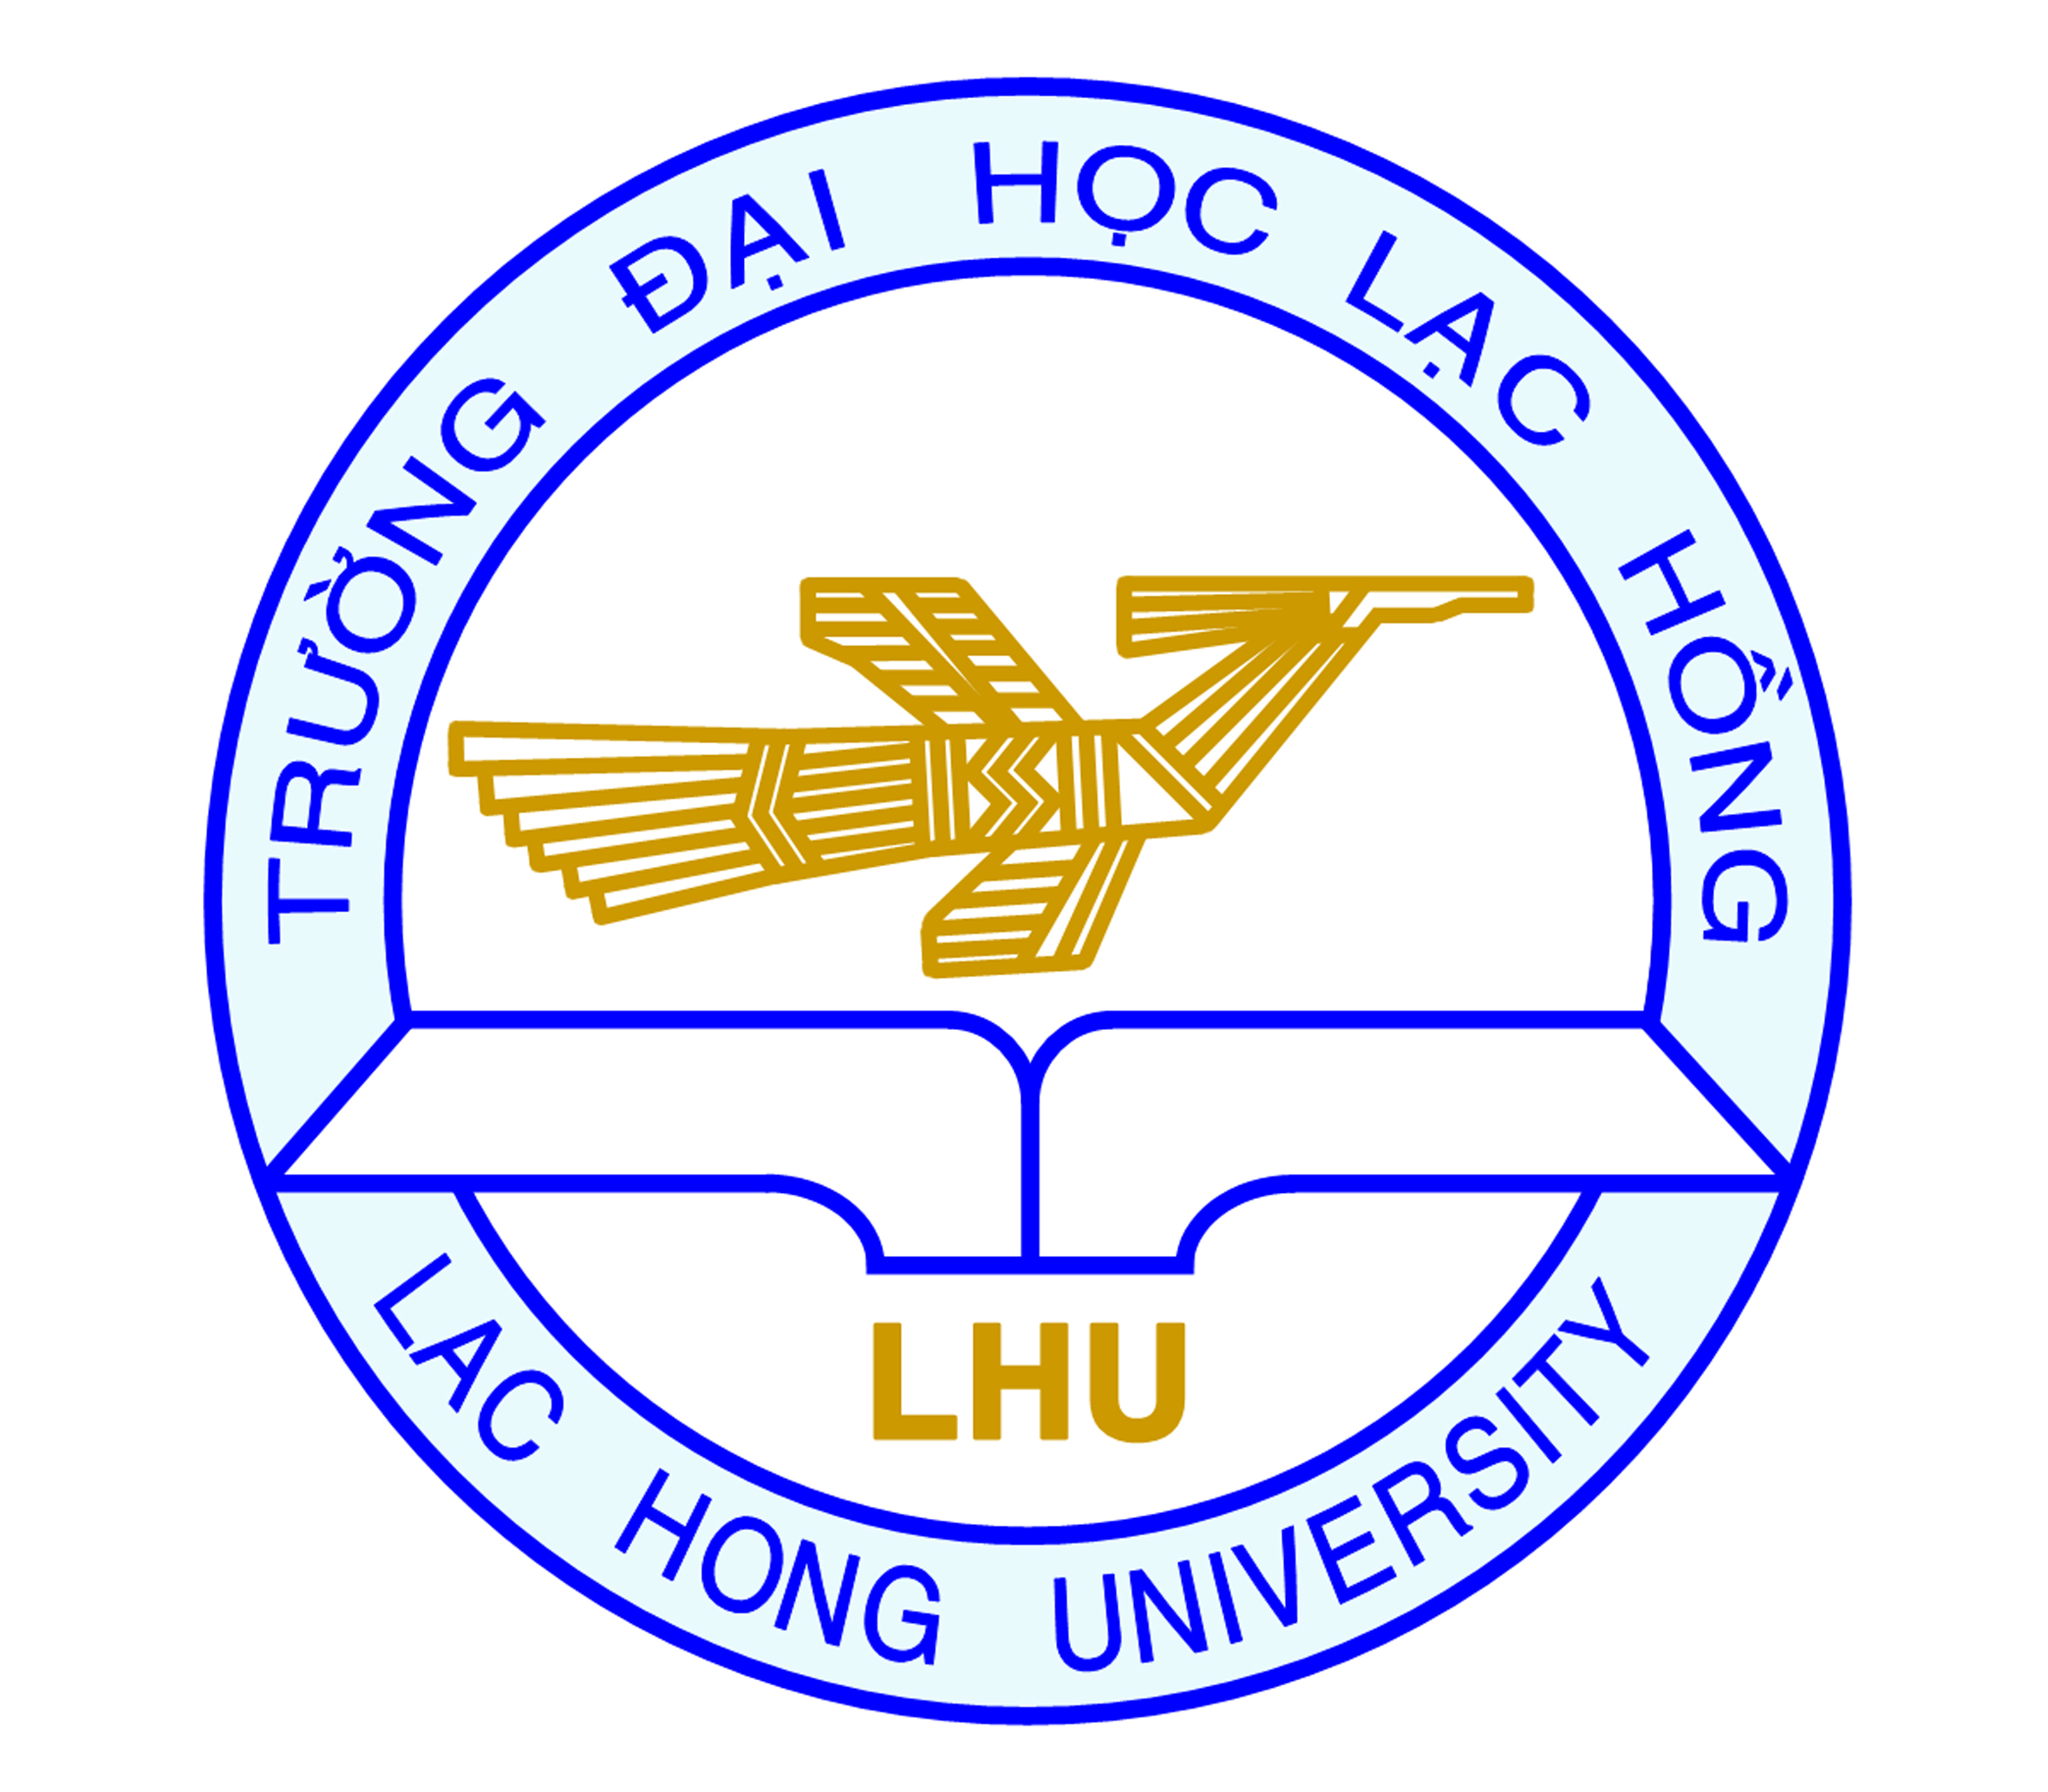 | DANH SÁCH BÁO CÁO CUỘC THI  THIẾT KẾ TÍNH TOÁN ROBOCON NĂM 2014

STT | TÊN ĐỘI | BÁO CÁO VIÊN | KHÓA | ĐIỂM
Buổi sáng bắt đầu báo cáo lúc 8h00
1 | LH-10CD112 | Nguyễn Văn Hùng | 10CD112
2 | LH-CCV | Huỳnh Minh Trung | 10CD111
3 | LH-LIGHT | Đỗ Trung Nghĩa | 10CD111
4 | LH-NVN | Võ Quang Thu | 10CD111
5 | LH-TNT | Nguyễn Đức Ba | 10CD112
6 | LH-ANT | Đặng Văn Hạnh | 11CD112
7 | LH-DCN2 | Phan Kiên Cường | 10DC111
8 | LH-LEGNEND 1 | Trịnh Thái Điền | 10DV111
9 | LH-S: | Yn Tấn Phát | 11CD112
10 | LH-E&M | Nguyễn Minh Tâm | 10CD112
Buổi chiều bắt đầu báo cáo lúc 13h30
11 | LH-DCN | Nguyễn Cường Phi | 10DC111
12 | LH-MAGIC | Dương Quốc Thắng | 10DC111
13 | LH-SHARKS | Phạm Văn Thú | 10DC111
14 | LH-SPEED | Nguyễn Văn Xin | 11CD111
15 | LH-LEGEND 2 | Phạm Minh Thông | 10DV111
16 | LH-LEGEND 3 | Nguyễn Thành Trung | 10DD111
17 | LH-FIRE | Đinh Văn Đài | 10DD111
18 | LH-ZEUS | Mai Quang Minh | 10DD111
19 | LH-DCN 5 | Trần Thanh Tùng | 10DC111
Lạc Hồng, ngày…..tháng…..năm 2013

Người lập

La Khải Khải

